**福州大学VPN使用手册**

**目 录**

1. 电脑VPN客户端基本使用方法 1

1.1首次使用需下载安装VPN客户端插件 1

1.2登录VPN 3

2. 手机vpn客户端基本使用方法 4

2.1. 安卓手机示例 4

1.下载手机客户端 4

2.安装VPN客户端app 6

3.登录VPN 10

4.退出VPN 13

2.2. ios手机安装使用方法 14

1.下载安装 14

2.添加信任 21

3.登录和资源访问 26

4.退出VPN 30

# 电脑VPN客户端基本使用方法

**1.1首次使用需下载安装VPN客户端插件**

1. 在打开vpn登陆页面（https://vpn3.fzu.edu.cn）时会自动检测是否已安装vpn客户端插件。

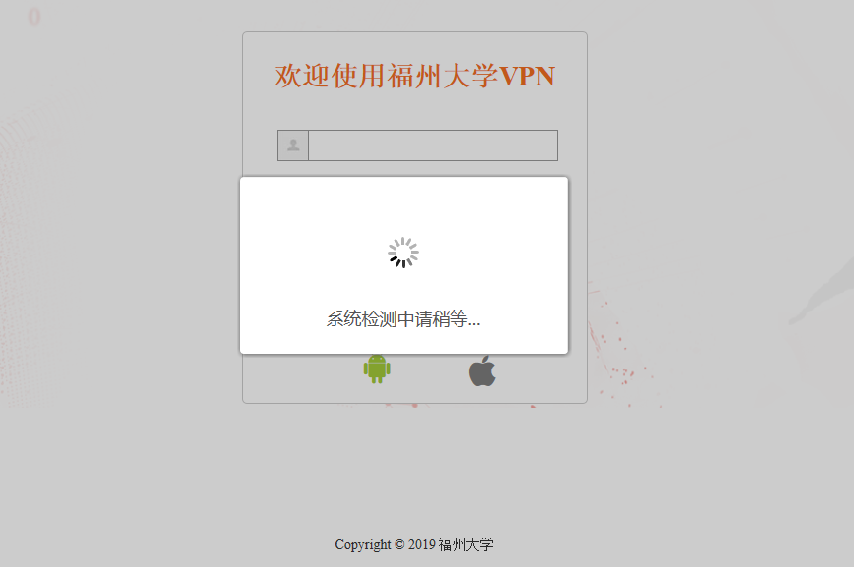

1. 没有安装过客户端，请点击前往下载页面后，点击下载VPN客户端下载安装即可。

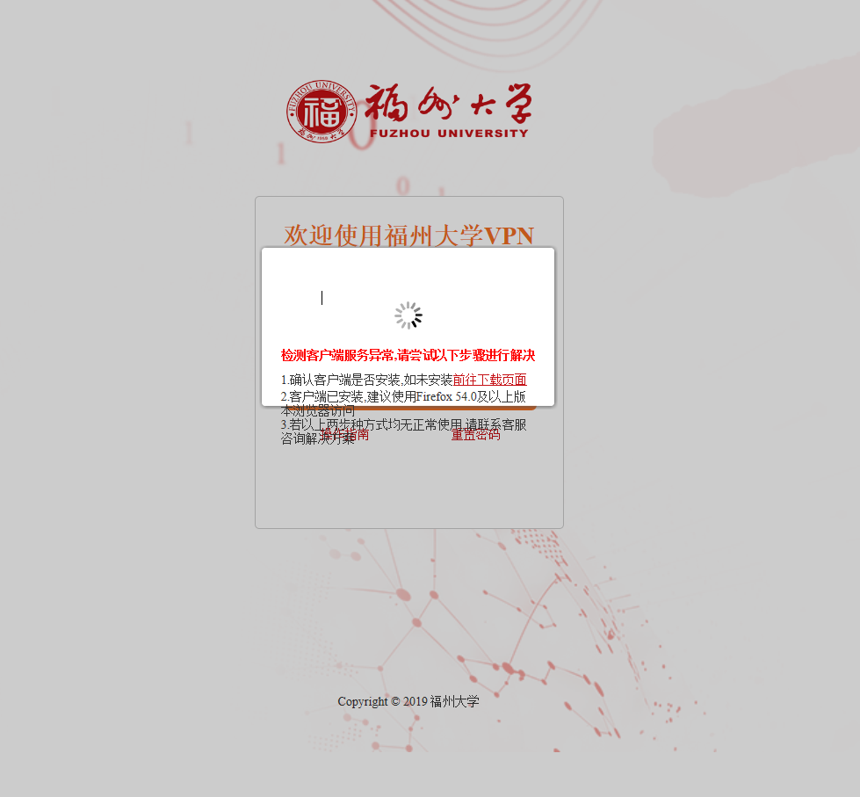

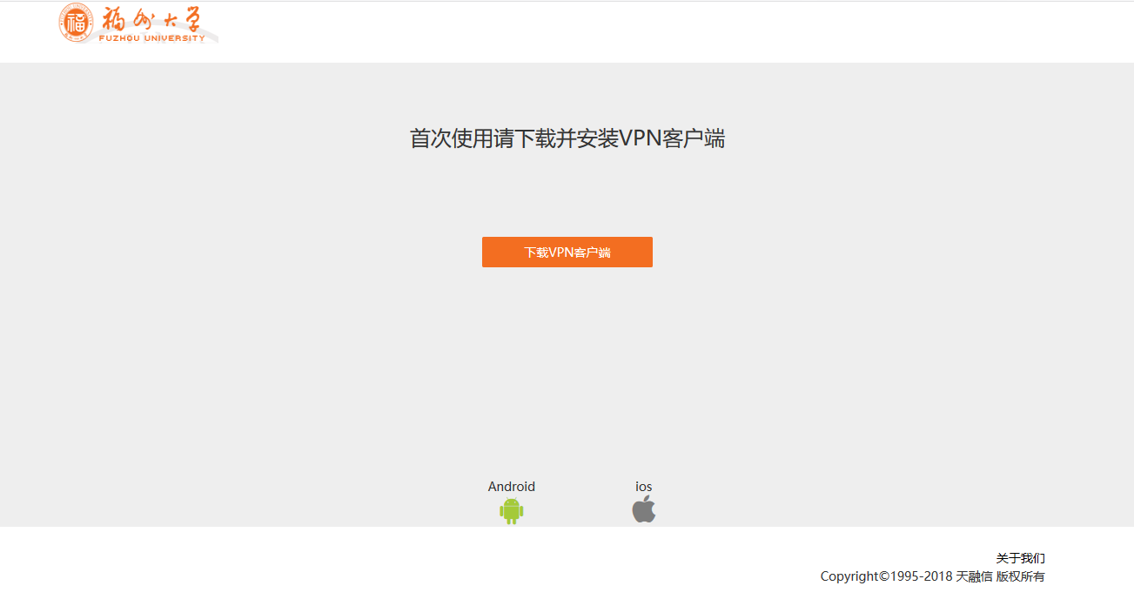

1. 下载完成，双击打开进行插件安装。

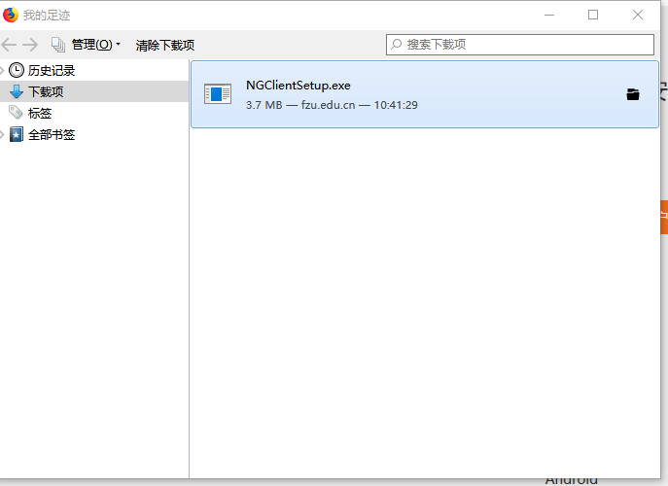

1. 安装程序会自动进行客户端插件安装，完成安装后点击确定退出。

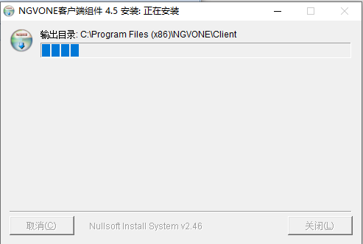

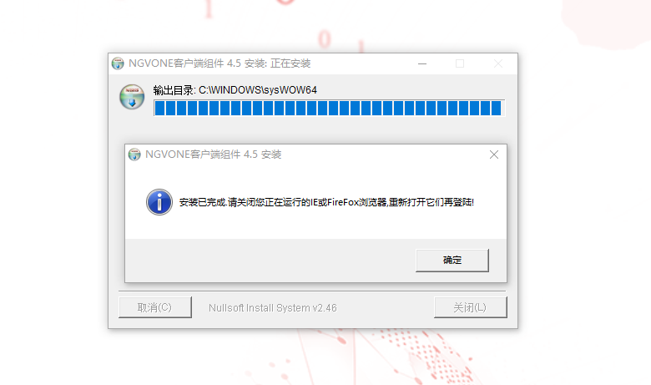

**1.2登录VPN**

1. 在浏览器中重新打开vpn登陆页面，会自动检测到已安装的客户端插件。

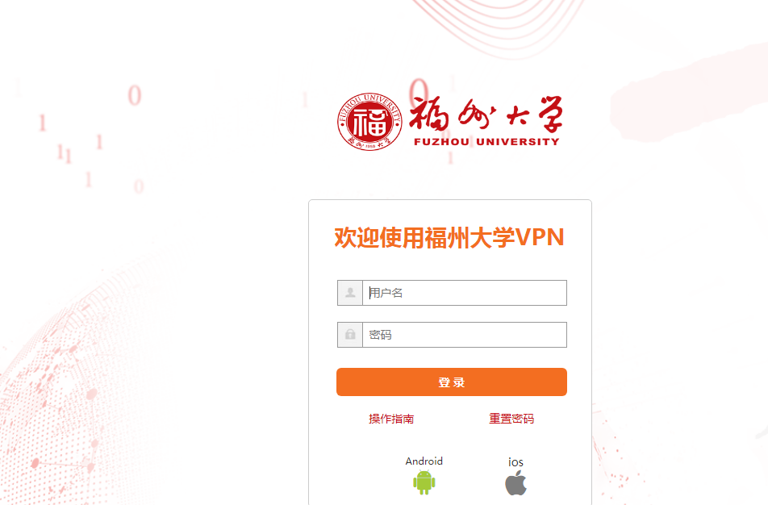

1. 输入用户名和密码登陆。

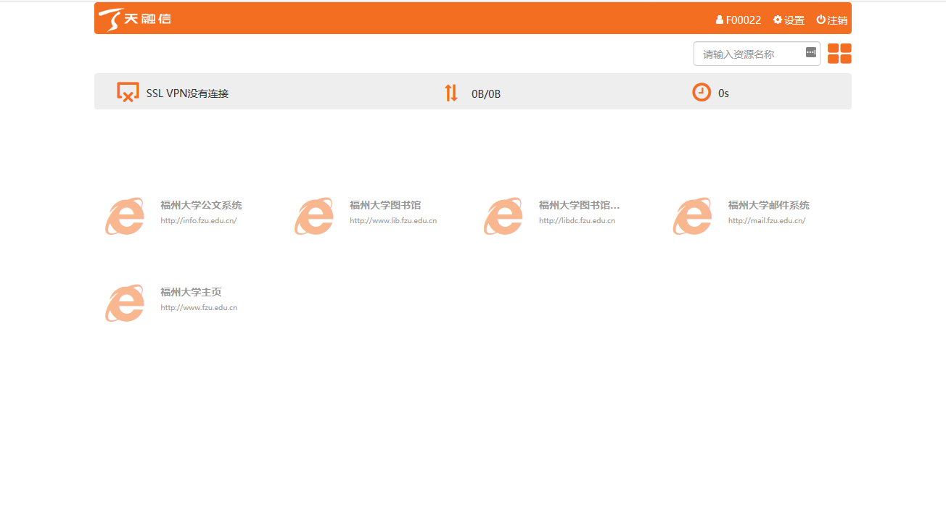

1. 等待“SSL VPN没有连接”的提示信息更新为“SSL VPN隧道建立成功”。

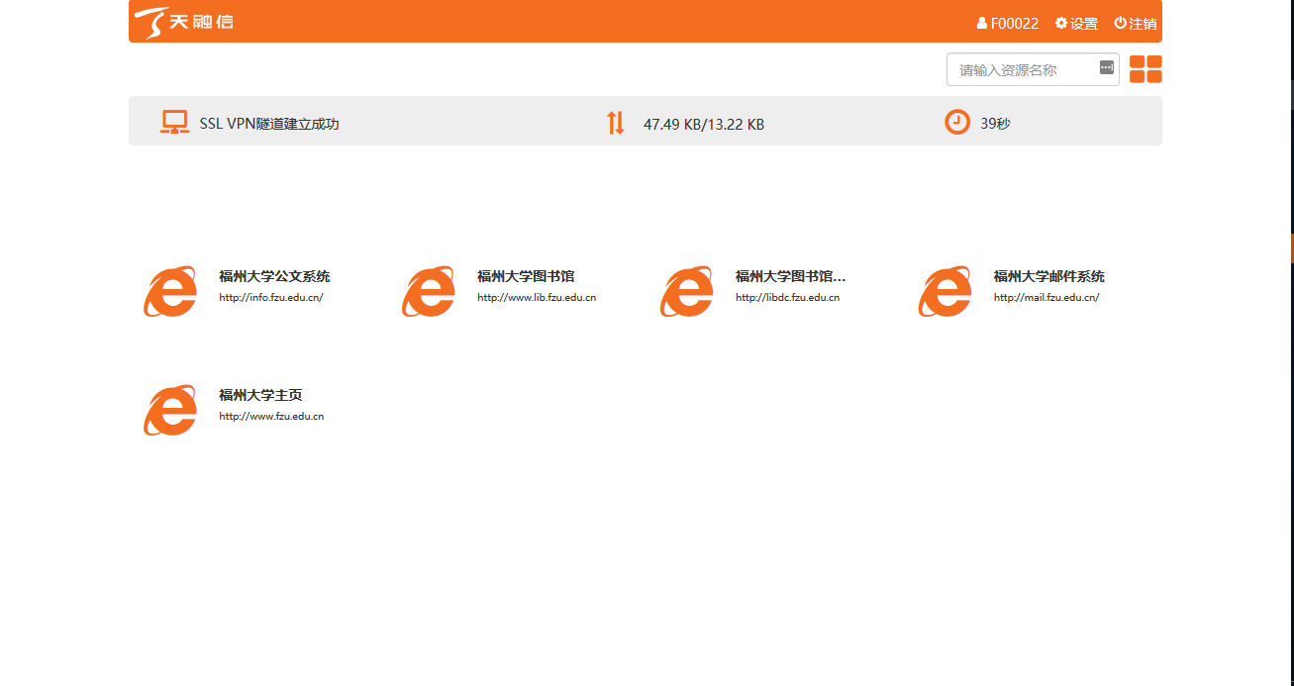

1. VPN连接成功后，即可正常访问内网资源。

# 手机vpn客户端基本使用方法

## 安卓手机示例

### 1.下载手机客户端

1. 下载地址：通过浏览器访问 <https://app.topsec.com.cn>

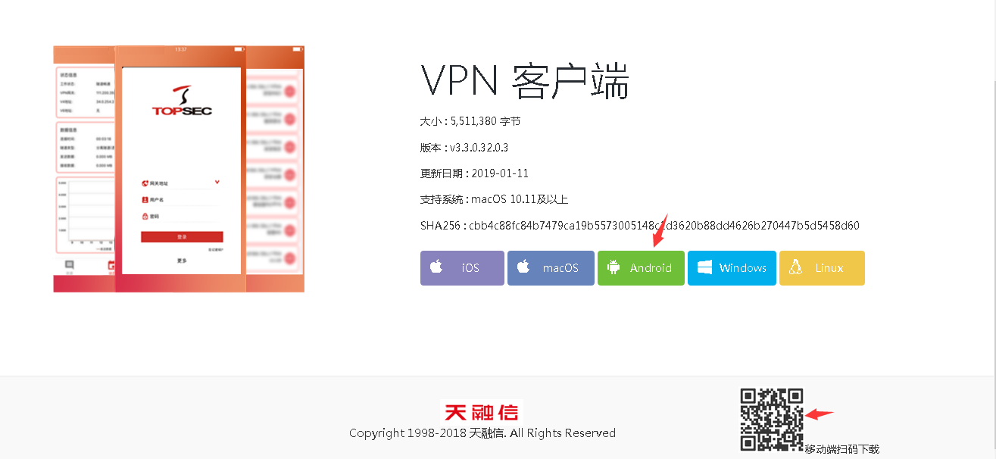

或者选择用手机扫描二维码方法，简单方便快捷。



1. 下载完成后会出现一个安装包文件TopSAP.apk 如图：



### 2.安装VPN客户端app

1. 下载完成后直接打开TopSAP.apk，点击安装。

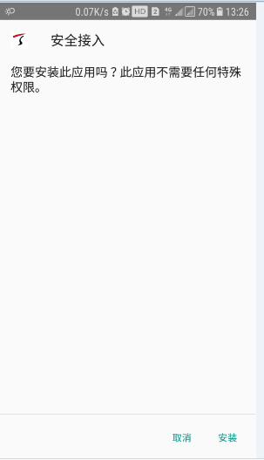

1. 安装完成，点击打开。

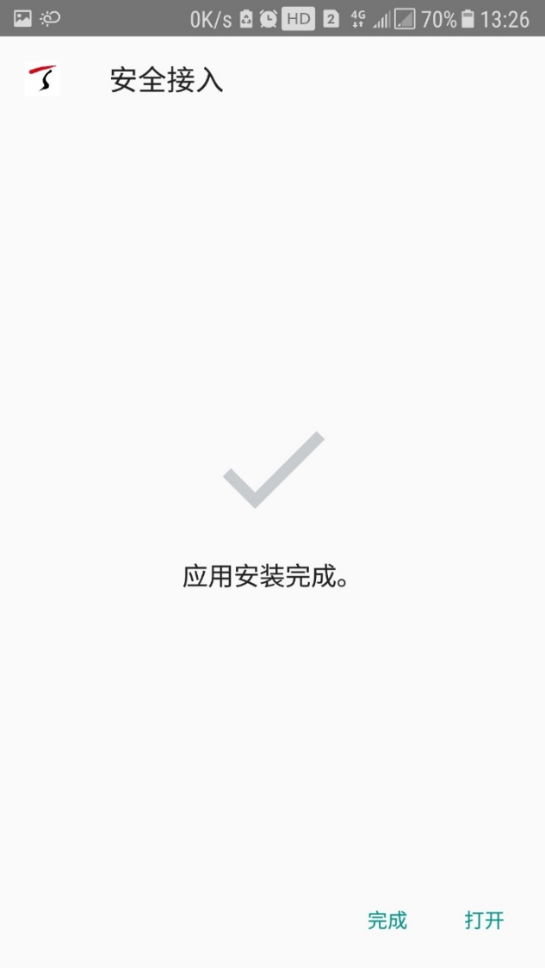

1. 打开后，提示：是否允许安全接入拨打电话和管理通话？ 选择总是允许。

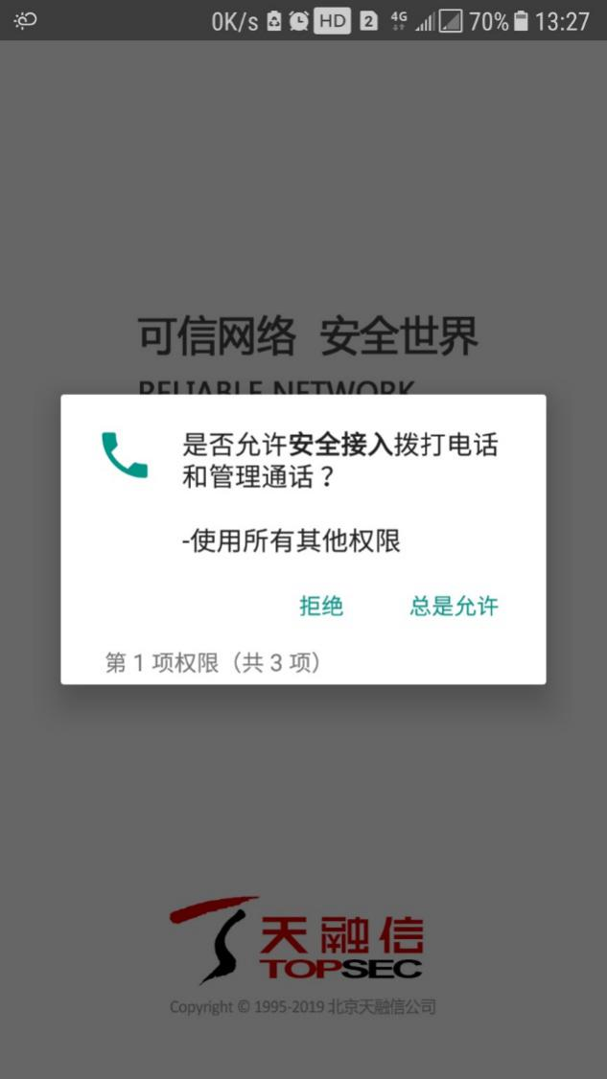

1. 提示: 是否允许安全接入访问您设备上的照片、媒体内容和文件？ 选择总是允许

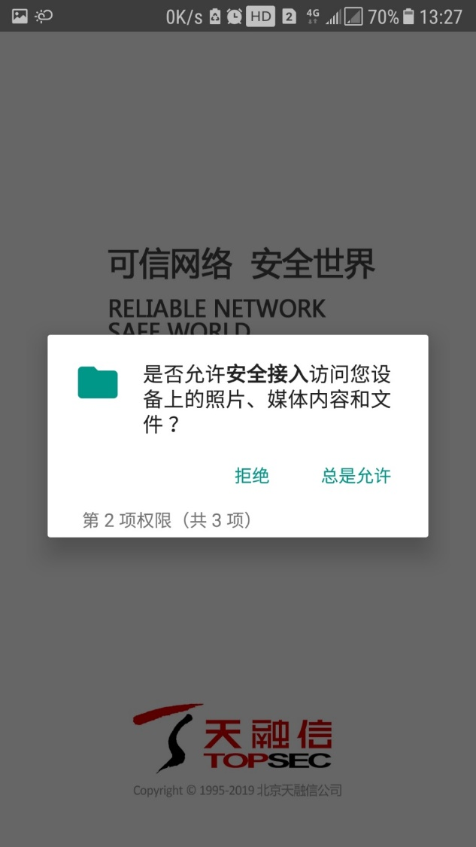

1. 提示： 是否允许安全接入过去此设备位置信息？ 选择总是允许

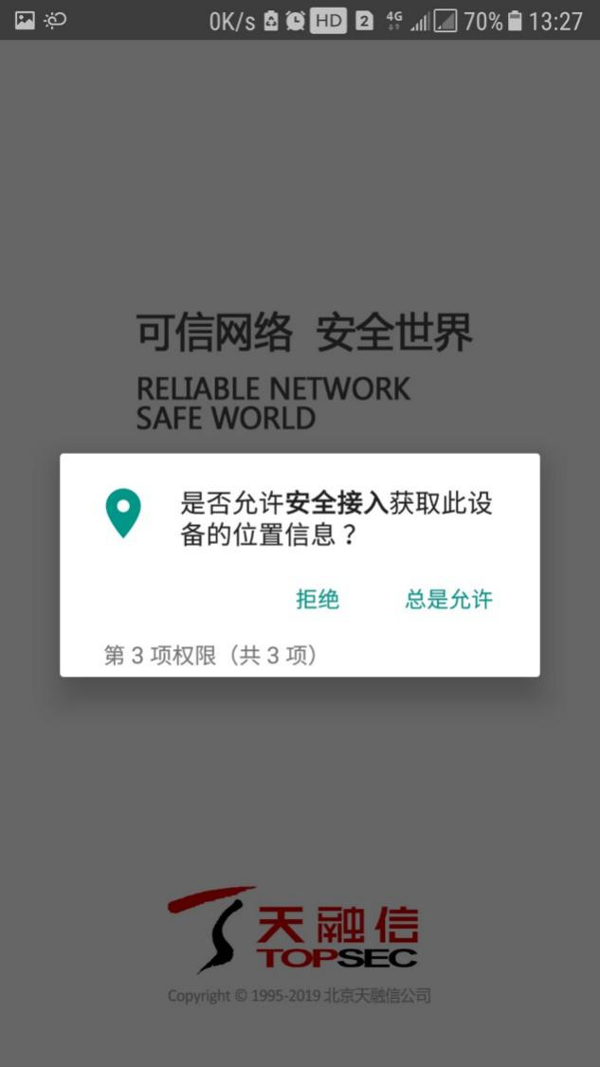

1. 安装完成后生成app图标：安全接入



### 3.登录VPN

1. 打开app，提示网络连接需求，点击确定。

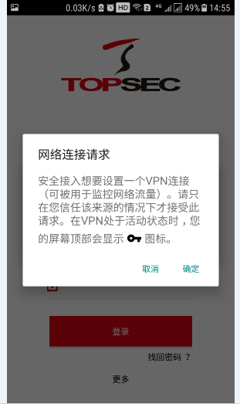

1. 输入连接地址，账号 和密码。

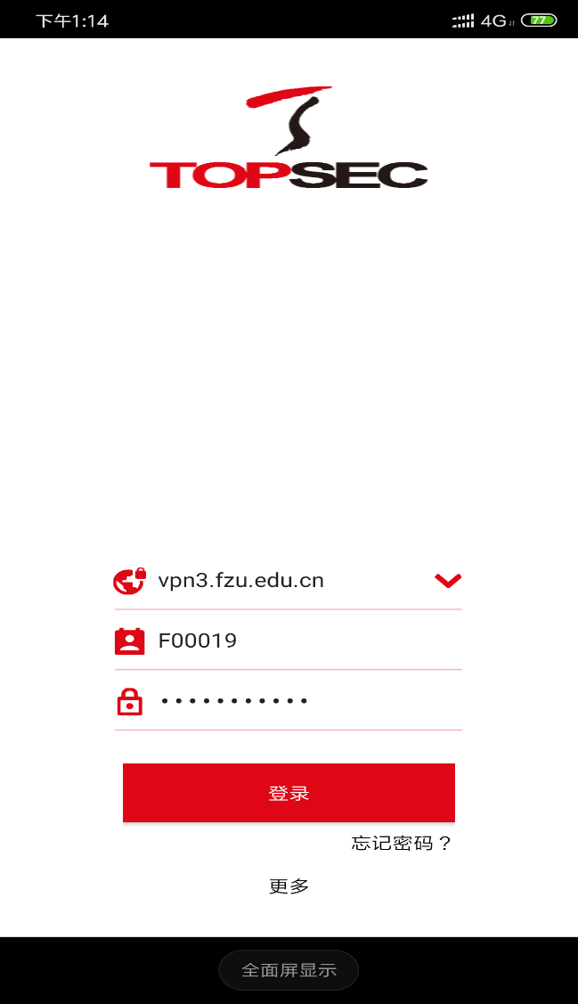

1. 登录成功，如图

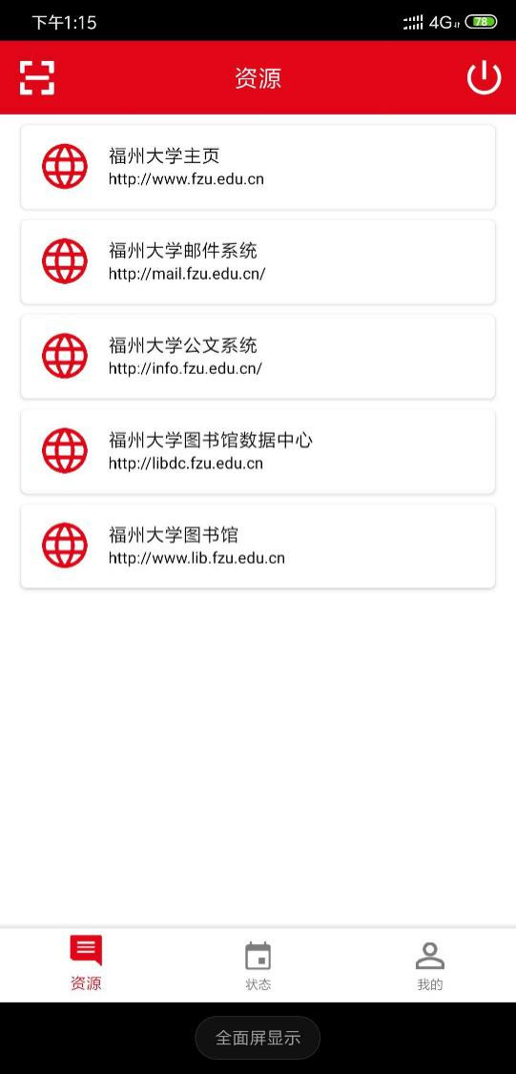

### 4.退出VPN

1. 点击右上角，关闭图标，确定后即可退出。

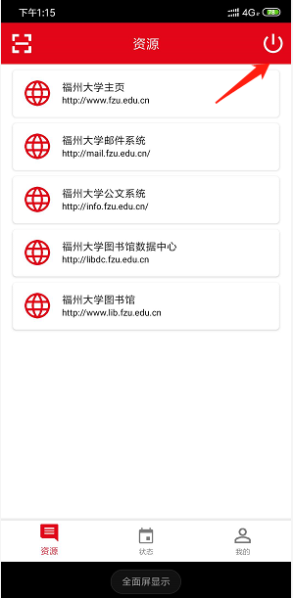

## ios手机安装使用方法

### 1.下载安装

1. 打开手机浏览器，输入地址<https://app.topsec.com.cn>

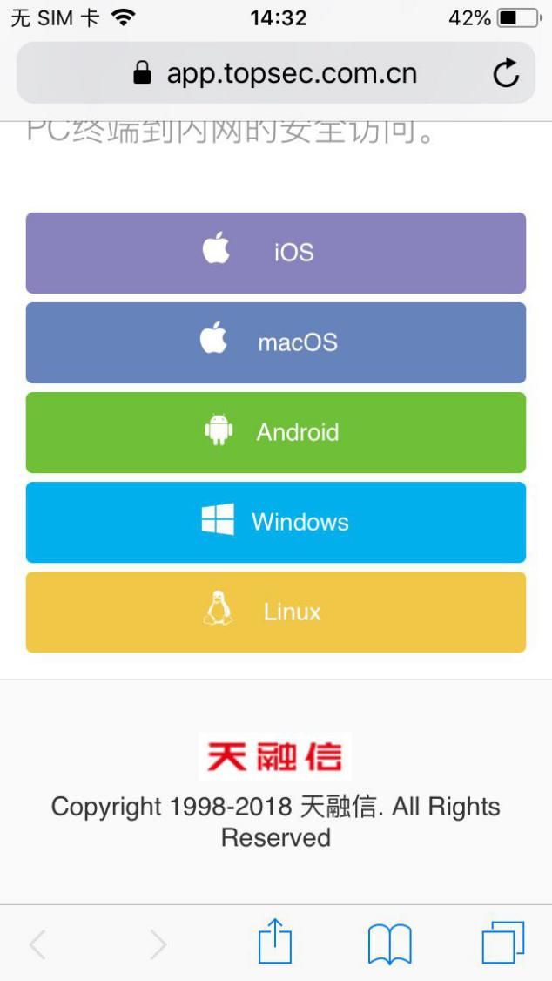

1. 选择ios

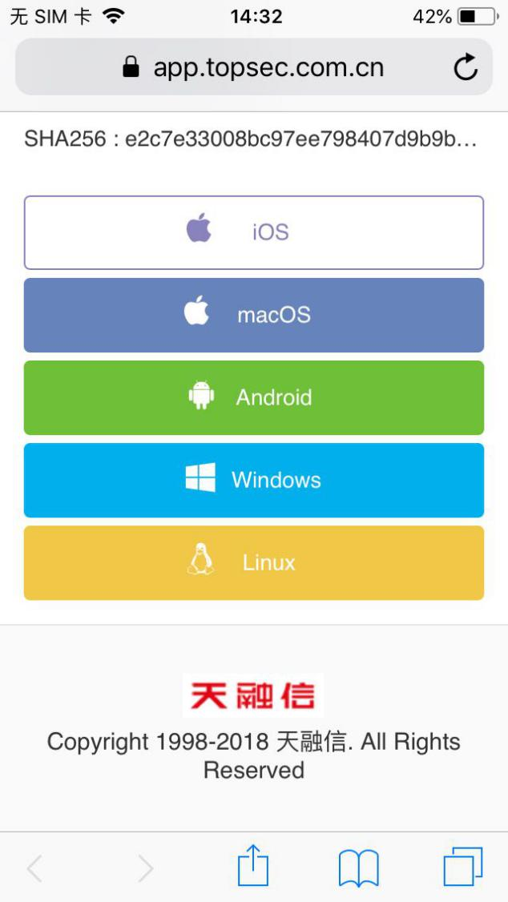

1. 提示:app.topsec.comcn 要安装 TopSAP, 选择安装

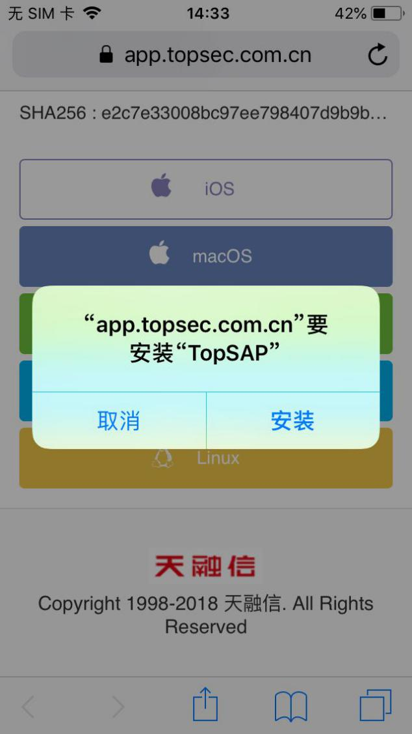

1. 返回主页面，显示正在安装

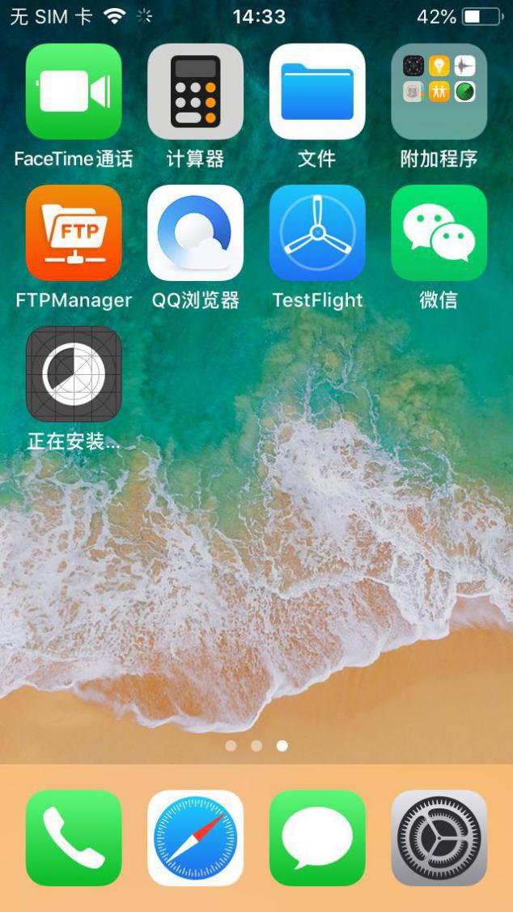

1. 安装完毕后，如果提示，未受信任的企业级开发者，选择取消

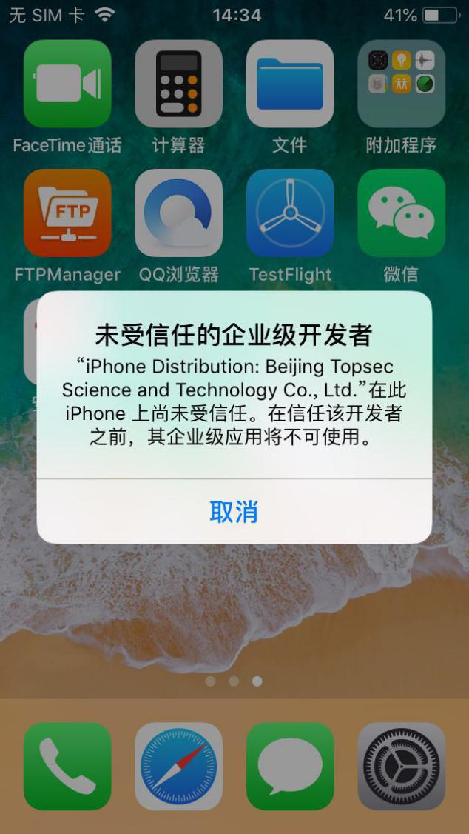

1. 到此，下载安装完成，显示图标安全接入

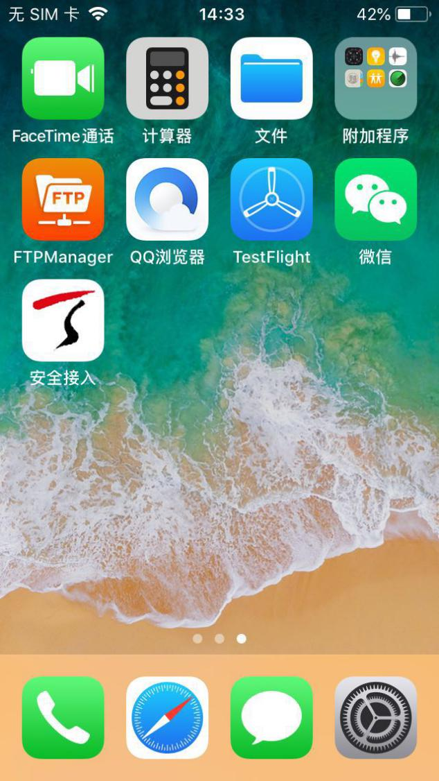

### 2.添加信任

1. 进入手机设置界面，选择通用

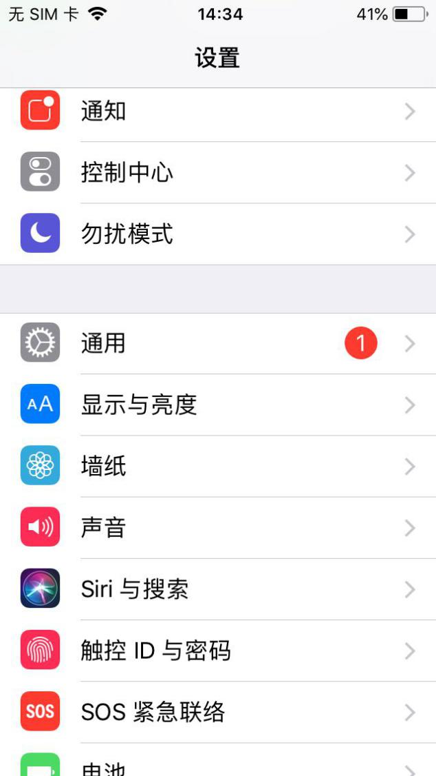

1. 然后选择设备管理

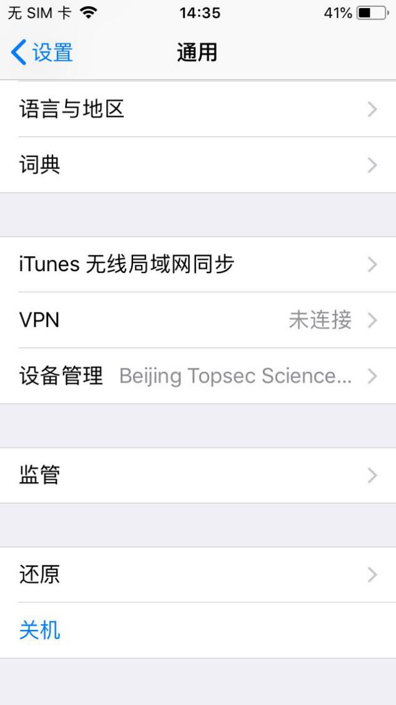

1. 选择含有Beijing Topsec程序

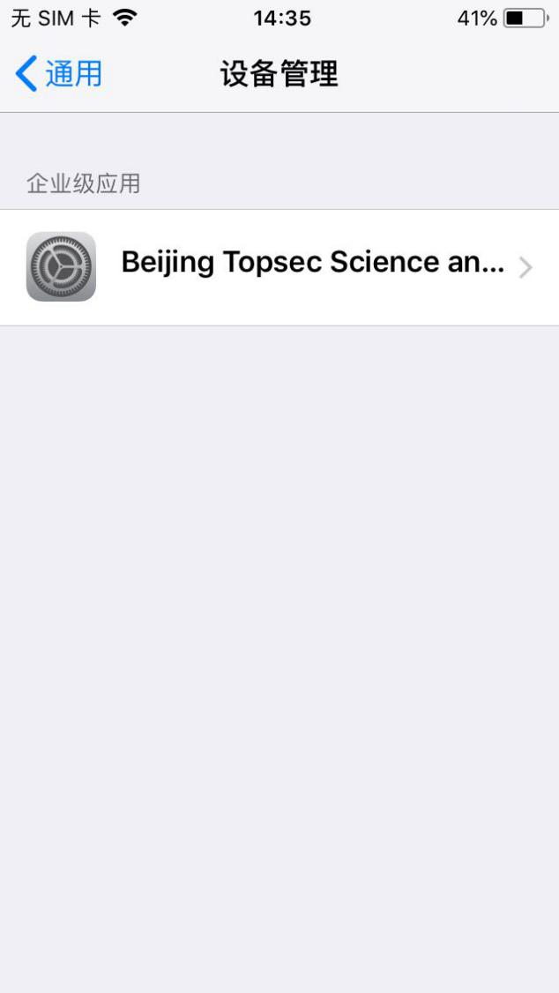

1. 点击 含有信任Beijing Topsec内容程序

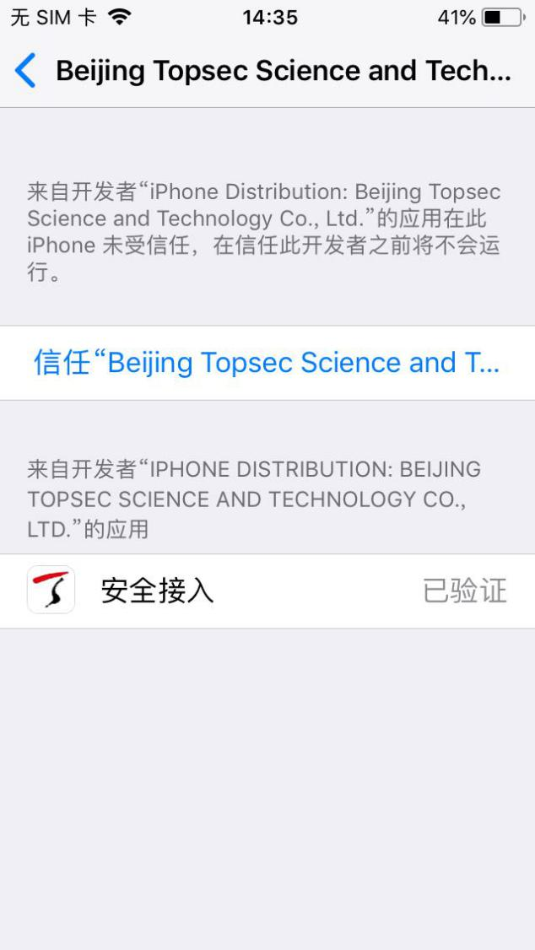

1. 提示，在此iPhone上信任内容如图，选择信任

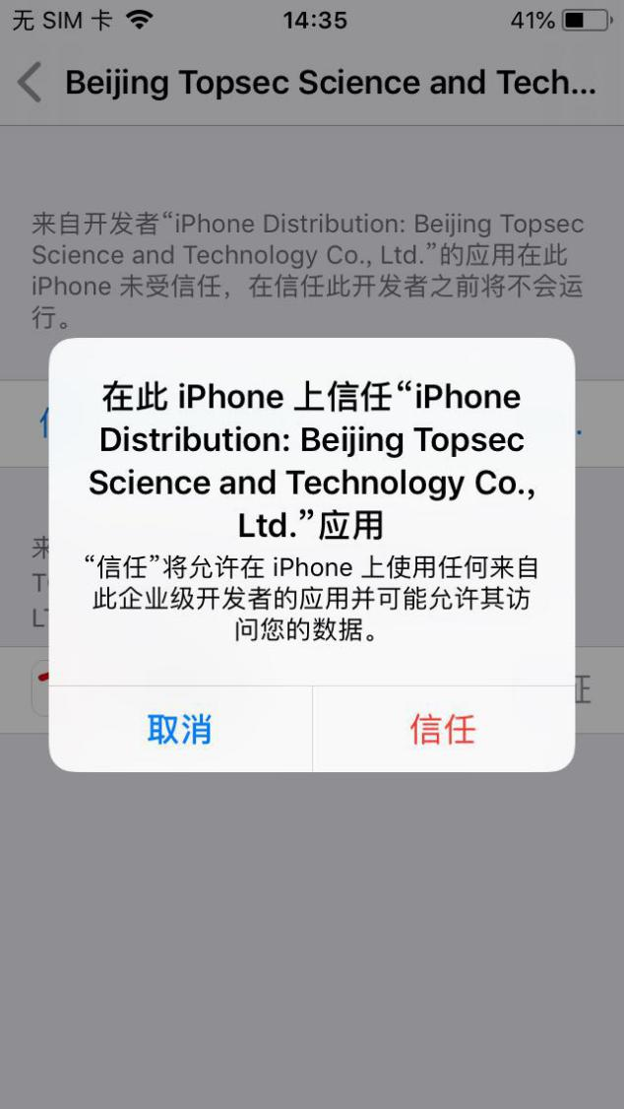

1. 到此，vpn程序添加信任完成。

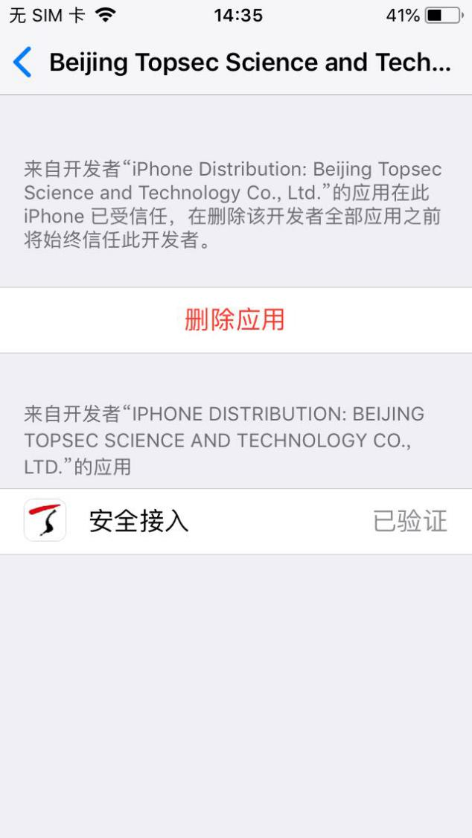

### 3.登录和资源访问

1. 打开安全接入vpn程序

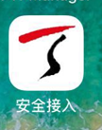

1. 显示登录界面如图

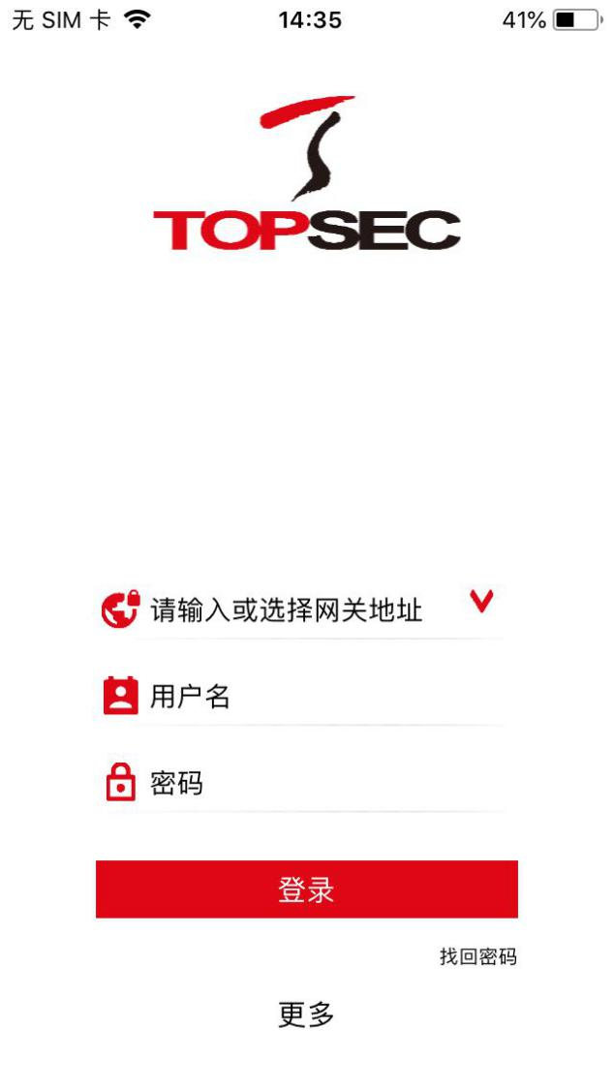

1. 输入vpn服务器地址，输入账号，输入密码后，点击登陆。

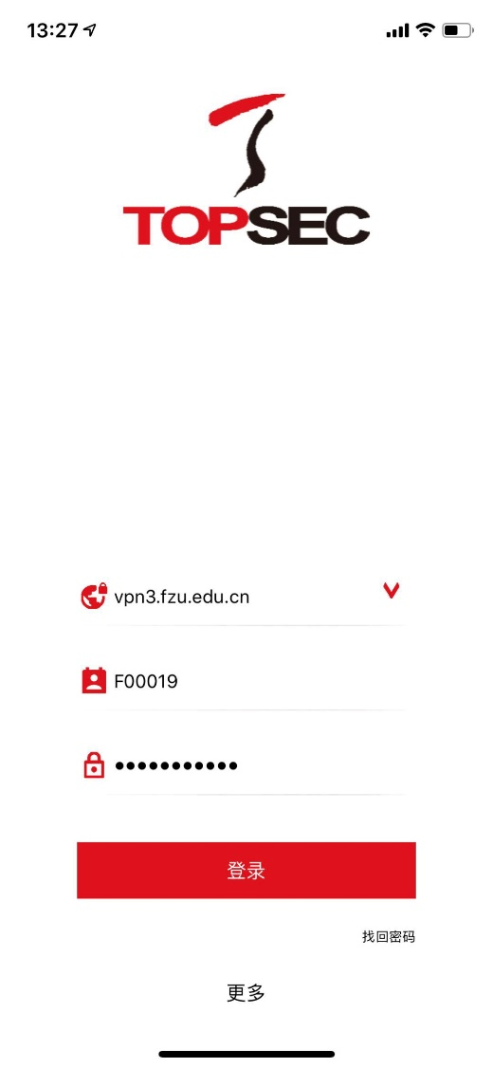

1. 提示，“安全接入”Would Like to Add VPN Configurations 选择Allow

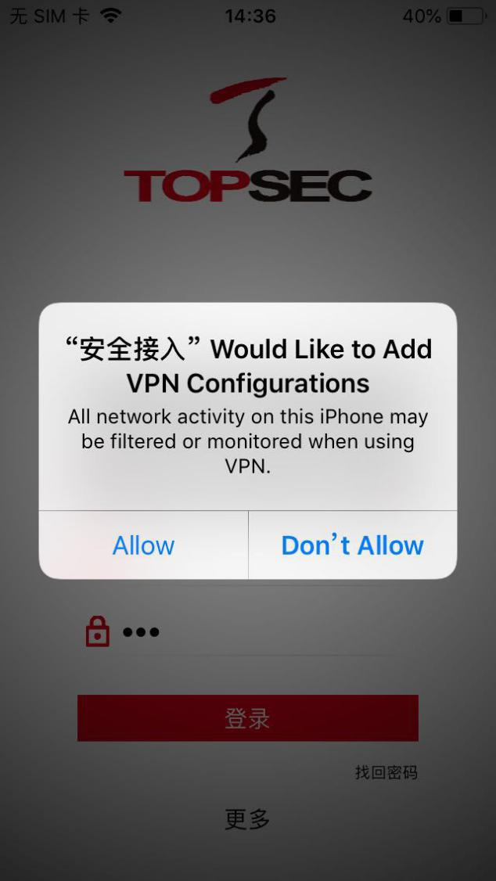

1. 到此，登录成功。自动显示出可访问的资源。

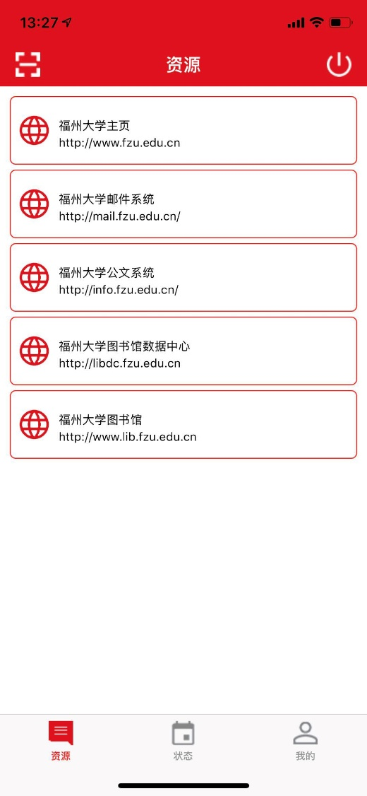

### 4.退出VPN

1. 点击右上角退出关闭标志



1. 然后提示，确定要断开连接么?选择确定

